ORIGAMI – VELIKONOČNI ZAJČEK

Za spretne prstke. Za izdelavo enega zajčka potrebujete samo papir v obliki kvadrata.
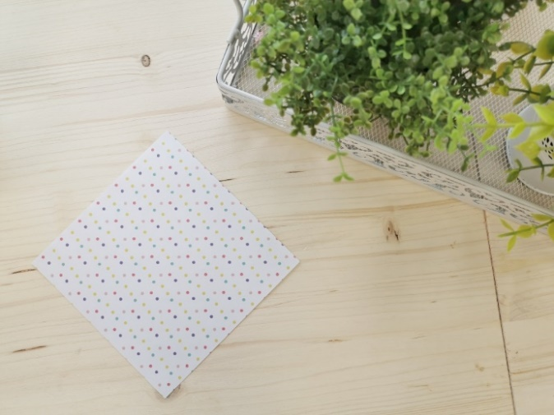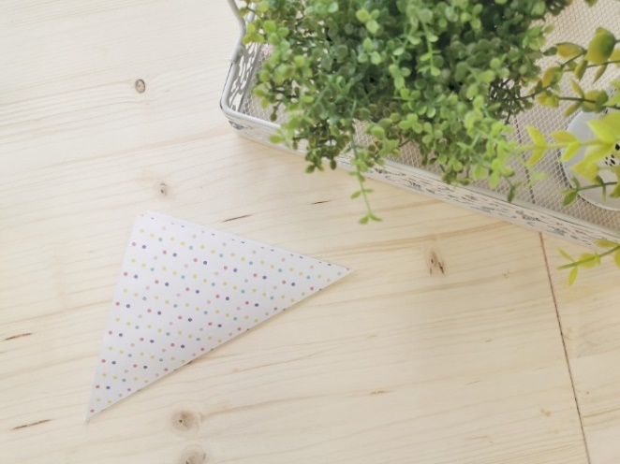

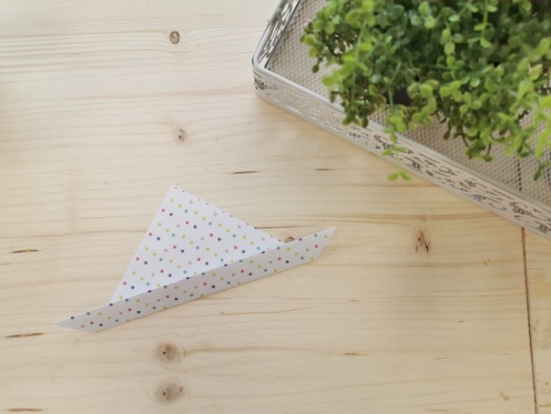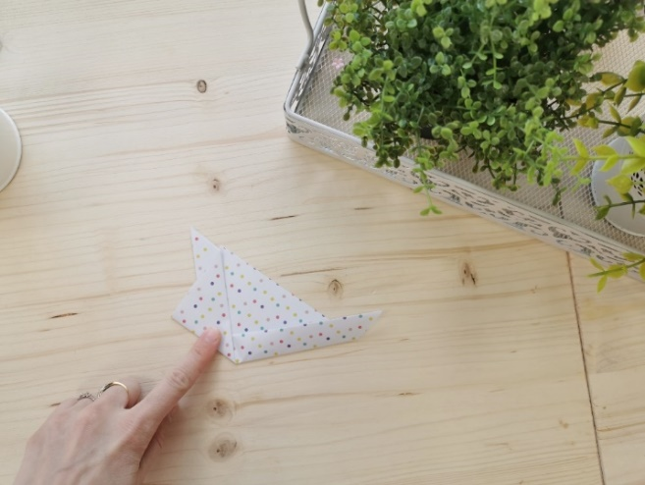

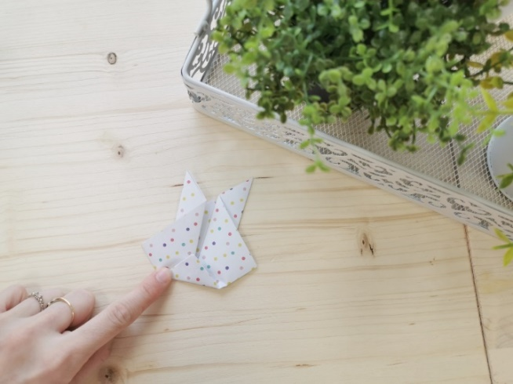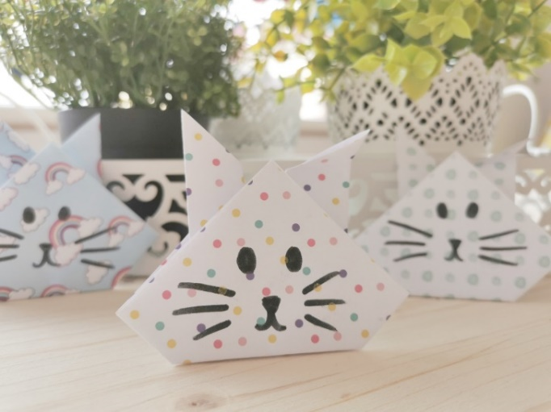

Tak prikupen zajček lahko krasi mizo ob velikonočnem zajtrku!

